Recomendaciones Generales deSistema para estudios hidrológicos avanzados c/instrumentación conectada a PC – Armfield S12-MKII-50-A

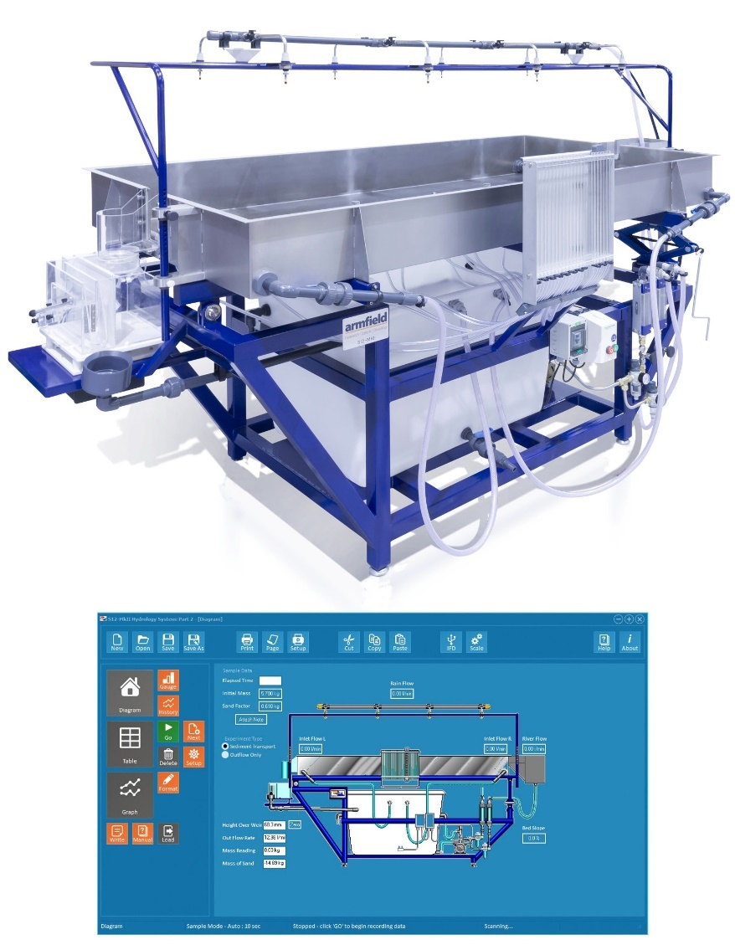

# Seguridad en el uso de equipos suministrados por Armfield

Antes de proceder a instalar, poner en marcha u operar el equipo descrito en este manual de instrucciones, deseamos alertarte sobre posibles peligros para que puedas evitarlos.

Aunque está diseñado para un funcionamiento seguro, cualquier equipo de laboratorio puede implicar procesos o procedimientos que son potencialmente peligrosos. Los principales peligros potenciales asociados con este equipo en particular se enumeran a continuación:

* LESIONES POR MAL USO
* ENVENENAMIENTO POR MATERIALES TÓXICOS (P. ej. MERCURIO)
* LESIONES POR MANEJO INCORRECTO
* DAÑOS A LA ROPA
* RIESGO DE INFECCIÓN POR FALTA DE LIMPIEZA

Se pueden evitar accidentes siempre que se dé mantenimiento regular al equipo y se informe a todos quienes lo usan de los peligros potenciales.

En este manual incluimos una lista de reglas generales, que no pretende ser exhaustiva, sino una orientación. Usá tu mejor criterio para mantener la seguridad y conservar las instalaciones en condiciones óptimas. Esta actitud será una buena previa de lo que se espera de vos en tu ejercicio profesional, y además permitirá que otros compañeros de cohortes posteriores sigan contando con las facilidades que te ofrece este laboratorio hoy.

¡Y no dejes de leer los puntos siguientes! ¡Todo este documento es importante!

## El Reglamento COSHH

### Reglamento de Control de Sustancias Peligrosas para la Salud (Reino Unido - 1988)

Las regulaciones COSHH del país del fabricante (Reino Unido) imponen a los empleadores el deber de proteger a los empleados y a otras personas de las sustancias utilizadas en el trabajo que puedan resultar peligrosas para la salud. Los consejos de esta reglamentación son completamente racionales y pueden resultarnos muy útiles aquí también, aún cuando no los tengamos como norma. La normativa exige que se realice una evaluación de todas las operaciones que puedan exponer a cualquier persona a sólidos, líquidos, polvos, vapores, gases o microorganismos peligrosos. También se le exige que introduzca procedimientos adecuados para la manipulación de estas sustancias y mantenga registros adecuados.

Dado que el equipo suministrado por Armfield Limited puede necesitar el uso de sustancias que pueden ser peligrosas (por ejemplo, líquidos de limpieza, productos químicos utilizados para demostraciones particulares, etc.), es esencial que el supervisor del laboratorio o alguna otra persona con autoridad sea responsable de implementar las normas COSHH.

Parte de las regulaciones anteriores tienen como objetivo garantizar que las Hojas de Datos de Seguridad y Salud relevantes estén disponibles para todas las sustancias peligrosas utilizadas en el laboratorio. Cualquier persona que utilice una sustancia peligrosa debe ser informada de lo siguiente:

* Datos físicos sobre la sustancia.
* Cualquier peligro de incendio o explosión.
* Cualquier peligro para la salud.
* Tratamiento adecuado de primeros auxilios.
* Cualquier peligro por reacción con otras sustancias.
* Cómo limpiar/eliminar el derrame.
* Medidas de protección adecuadas.
* Almacenamiento y manipulación adecuados.

Aunque es posible que estas regulaciones no sean aplicables aquí, recomendamos encarecidamente a todos los encargados que adopten un enfoque similar para la protección de los estudiantes que operan el equipo. También, por supuesto, han de considerar las regulaciones locales.

## Peligros transmitidos por el agua

El equipo descrito en este manual de instrucciones se usa con agua. El agua, bajo ciertas condiciones, puede crear un peligro para la salud debido a las infecciones por microorganismos dañinos.

Por ejemplo, la bacteria microscópica llamada Legionella Pneumophila se alimentará a cualquier escala de óxido, algas o lodos en el agua y se reproducirá rápidamente si la temperatura de la misma está entre 20 y 45°C.

Cualquier agua que contenga esta bacteria y que se rocíe o salpique creando gotitas suspendidas en el aire puede producir una forma de neumonía llamada enfermedad del legionario, que es potencialmente mortal.

La legionella no es el único microorganismo nocivo que puede infectar el agua, pero constituye un ejemplo útil de la necesidad de limpieza.

Según las regulaciones COSHH, se deben observar las siguientes precauciones:

* No se debe permitir que el agua contenida en el producto se estanque => **el agua debe cambiarse periódicamente.**
* El óxido, el lodo, las incrustaciones o las algas en las que puedan alimentarse los microorganismos deben eliminarse periódicamente => **el equipo debe limpiarse periódicamente.**
* Cuando sea posible, el agua debería mantenerse a una temperatura **inferior a 20°C**. Si esto no es posible, entonces se debe desinfectar el agua si es seguro y apropiado hacerlo. Tené en cuenta que pueden existir otros peligros al manipular los biocidas utilizados para desinfectar el agua.
* Se debe preparar un esquema para prevenir o controlar el riesgo incorporando todas las acciones enumeradas anteriormente.

Más detalles sobre la prevención de infecciones se encuentran en la publicación *“The Control of Legionellosis including Legionnaires Disease” - Health and Safety Series booklet HS (G) 70*. Al tiempo de publicacion de este manual, el texto puede bajarse gratuitamente desde:

<https://www.hse.gov.uk/pubns/priced/l8.pdf>

# Panorama General

Un fluido se define como cualquier sustancia que cuando actúa sobre ella una fuerza pura, por pequeña que sea, sufre una deformación continua e ilimitada.

Si la velocidad de deformación es directamente proporcional a la magnitud de la fuerza aplicada, la sustancia se denomina fluido newtoniano. Este banco se fue diseñado y construido para permitirte estudiar todas las propiedades importantes de dichos fluidos.

Con este aparato podrás acceder y desarrollar el conocimiento de una amplia gama de principios y técnicas sobre mecánica de fluidos y buenas prácticas de laboratorio que te resultarán útiles toda la vida.

Este banco es autónomo y, salvo una PC, no precisa estar contectado a ningún servicio del laboratorio e incluye todos los elementos auxiliares que precisarás para llevar a cabo los trabajos prácticos propuestos.



Las precipitaciones (lluvias) que caen sobre la superficie terrestre se eliminan de diversas maneras. El agua que queda después de humedecer el suelo y deducir las pérdidas por evaporación y transpiración se denomina "precipitación neta" y esta puede:

1. Sumergirse en el suelo (infiltrarse) para unirse al agua subterránea contenida en espacios huecos (normalmente muy pequeños)
2. Llenar las depresiones de la superficie para formar charcos, o
3. Fluir sobre la superficie del terreno en sentido descendente para formar arroyos y, posteriormente, ríos.

El agua subterránea también fluye lateralmente bajo la influencia de las pendientes, para reaparecer en la superficie ya sea formando manantiales o aumentando el caudal de las corrientes mediante infiltración inversa a través del lecho.

La extracción de pozos es otra forma en que el agua puede salir de una zona de captación y, por lo tanto, se puede considerar que forma parte de la escorrentía.

Una comprensión adecuada de estos procesos y sus interrelaciones es esencial para muchos propósitos. Los ingenieros suelen ocuparse del suministro de agua para las necesidades urbanas y de riego; con la estimación de magnitudes y frecuencias de inundaciones; con las consecuencias de las obras de drenaje de tierras sobre los riesgos de inundaciones, sobre el uso de pozos para evacuar el agua de las excavaciones de construcción y sobre el drenaje de lagos y embalses.

Los geólogos y geógrafos se enfrentan con frecuencia a problemas relacionados con procesos hidrológicos, como la elaboración de un balance hídrico para una zona de captación, la investigación de procesos morfológicos en ríos y arroyos, y el control de los flujos de lodo y la erosión del suelo causadas por las corrientes superficiales y subterráneas.

En este equipo, la gama de capacidades experimentales se incrementa significativamente por la inclusión de un tanque a la “entrada del río” y un tanque colector a la salida. Estos permiten llevar a cabo una variedad de experimentos de mecánica fluvial en temas relacionados, como el flujo en los ríos, el transporte de sedimentos, la inicio y características del desplazamiento del lecho, la socavación general y local en el flujo de canales abiertos, etc.

# Descripción del Sistema

Cuando sea necesario, consultá las fotografías y diagramas de esta sección para orientarte.

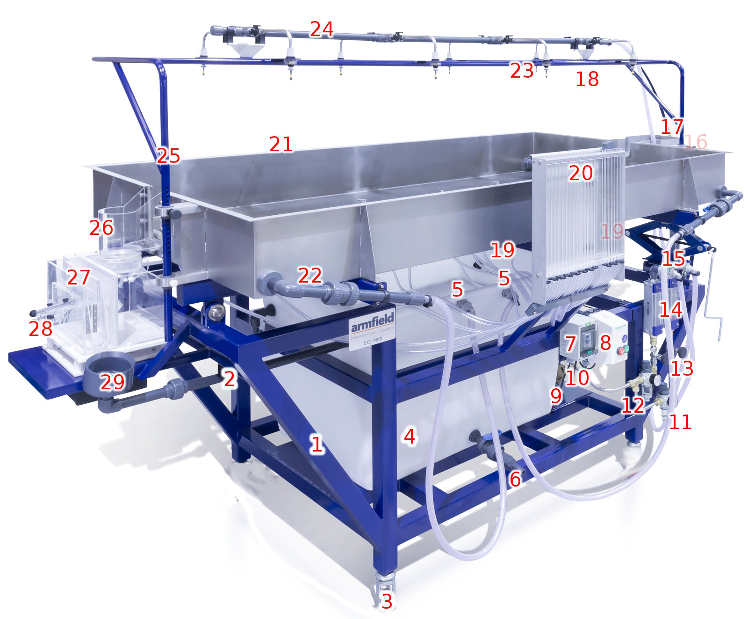

Figura 1 – Vista principal e índice de elementos

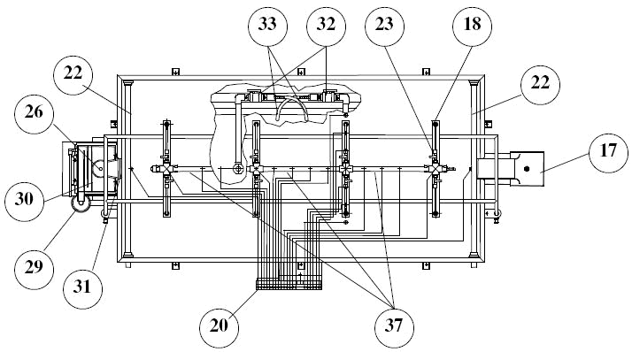

Figura 2 – Vista en planta e índice de elementos



Figura 3 – Vista lateral e índice de elementos

## Descripción

### General

El equipo consta de un tanque de arena (21) que se monta sobre un marco de soporte (1) con los servicios, características e instrumentación necesarios para facilitar los estudios de flujo de agua subterránea, extracción de agua subterránea, hidrogramas de escurrimiento y mecánica fluvial.

### Bastidor

El bastidor cuenta con un pie regulable (3) en cada pata para permitir la nivelación del equipo. Se sugiere utilizar el borde superior del tanque de arena (21) como referencia al nivelar el equipo.

Un parante da soporte a un par de gatos tipo tijera (34) que permiten elevar el tanque de arena. Los gatos están unidos para que el tanque de arena se mantenga estable al subir o bajar. Un indicador (36) muestra la pendiente del tanque de arena. La manija del gato simplemente se inserta en un ojo del eje (35) y se gira en el sentido horario para elevar el tanque de arena o en el sentido antihorario para bajarlo. La manija del gato se debe quitar después de ajustar la elevación del tanque de arena.

PRECAUCIÓN: Aunque el tanque de arena no puede moverse repentinamente al ajustar la elevación, se debe tener mucho cuidado al operar los gatos para evitar aplastar dedos, manos u otros objetos entre los marcos superior e inferior.

### Alimentación de agua

Un tanque de depósito (4) y una bomba centrífuga (10) montados en el bastidor, debajo del tanque de arena, proporcionan el agua que precisan las distintas demostraciones. El agua que sale del tanque de arena por diversos puntos regresa al tanque de depósito por gravedad para su reutilización. Un tubo para rebalses (2) en el lateral del tanque de depósito garantiza que no se pueda llenar en exceso. Una válvula de drenaje (6) permite vaciar el tanque de depósito. Una bomba centrífuga extrae agua del depósito a través de una toma (9) en la base del tanque. El agua de la bomba pasa a través de dos ramas de alimentación paralelas, cada una de las cuales incluye un filtro (12), un regulador de presión (11), una válvula de control del caudal (13) y un medidor de caudal de área variable (rotámetro) (14). El regulador de presión en cada alimentación garantiza que su caudal no se verá afectado por cambios de carga de la otra alimentación, siempre que el regulador esté ajustado adecuadamente. La salida de cada alimentación está rematada con un acople rápido autosellante (15) que permite alimentar agua a cualquiera de los extremos del tanque de arena, a las boquillas rociadoras o al tanque de “entrada del río” según sea necesario a través de la conexión flexible adecuada. Los acoples rápidos autosellantes permiten modificar velozmente la configuración del sistema sin necesidad de herramientas.

La salida de la bomba centrífuga incorpora una válvula de alivio para limitar la presión del sistema a un máximo de aproximadamente 3,0 bar y evitar que la bomba se sobrecaliente si el caudal de las dos salidas se restringe mucho o bloquea. El agua que se descarga de la válvula de alivio regresa al tanque de depósito a través de una conexión ubicada en la pared lateral del tanque. Cuando la demanda de las dos salidas es alta, la válvula de alivio permanecerá cerrada, ayudando a mantener la presión en el sistema. Cuando se reduce la demanda y la presión del sistema aumenta por encima de 3,0 bar, la válvula se abre para aliviar el exceso de caudal. La presión de alivio es ajustable y se ha ajustado en fábrica, pero se incluyen instrucciones en la sección Mantenimiento de rutina de este manual en caso de que sea necesario realizar ajustes.

El tablero de control eléctrico está montado en el bastidor debajo del tanque de arena e incorpora un botón de arranque (7) para la bomba y un disyuntor diferencial (8) para proteger al operador contra descargas eléctricas.

### Tanque de arena

El tanque de arena chato (21) está fabricado con acero inoxidable para resistir la corrosión y debe llenarse con arena (no suministrada por Armfield) u otro material granular según sea apropiado para los estudios a realizar (más abajo incluimos detalles sobre cómo elegir un material granular adecuado). Una serie de puntos de toma (37) en el piso del tanque de arena están conectados a un multimanómetro (20) que permite determinar la superficie del nivel freático (superficie freática). El nivel en cada tubo se puede leer deslizando la escala común a lo largo de la pista en la parte superior del manómetro. Antes de utilizar el manómetro para medir los niveles de agua, es importante expulsar el aire de los tubos flexibles que conectan los tubos del manómetro a los puntos de toma. (más abajo indicamos cómo hacerlo). Cada toma (37) del fondo del tanque de arena cuenta con una malla filtrante para retener la arena y dejar fluir el agua. También se incluyen dos pozos cilíndricos (19) en el piso del tanque de arena. Las paredes están revestidas con malla de acero inoxidable para evitar la pérdida de arena. Las válvulas y tuberías debajo del tanque de arena permiten que el agua que drena de cada pozo regrese al tanque de depósito. Las válvulas de control de alimentación en línea (32) permiten ajustar el caudal. Las mangueras de salida flexibles (33) permiten desviar el agua a un recipiente colector (no suministrado) para medir el caudal volumétrico. Los dos pozos están diseñados específicamente para ser de longitud corta para que puedan dejarse en su posición sin afectar los experimentos de flujo superficial. El tapón de arena directamente encima de cada pozo se puede quitar si es necesario para los experimentos de extracción, pero el efecto en los resultados será insignificante si la arena se deja en su lugar.

El número de referencia/espaciamiento de las tomas (37) y la posición de los pozos (19) se muestra a continuación:



Un tubo perforado (22), en forma de drenaje francés, está enterrado en la arena en cada extremo del tanque de arena. Estos permiten drenar el agua del tanque de arena o hacerla ingresar al tanque de arena según resulte necesario. Cada drenaje francés está conectado a través de la pared lateral del tanque de arena a un tubo flexible terminado con un acople rápido autosellante. Cuando es necesario drenar agua del tanque de arena, el tubo flexible se conecta a uno de los acoples rápidos (5) en el costado del tanque de depósito, lo que permite que el agua regrese al mismo. El flujo de agua se puede variar usando las válvulas en línea (32). Cuando es necesario hacer ingresar agua al tanque de arena, el tubo flexible se conecta a una de las alimentaciones de agua a través del acople rápido (15).

Un corte profundo (31) en el extremo izquierdo del tanque de arena permite que el agua (y el sedimento transportado) salgan del tanque de arena. Este recorte cuenta con ranuras laterales en los que se calzan los topes (tiras rectangulares de plástico) creando un vertedero rectangular. Agregando o quitando topes de diferentes tamaños se ajusta la altura del vertedero. Un conducto vertedero/difusor (26), fabricado con acrílico transparente, está atornillado a la pared del extremo del tanque de arena adyacente al corte. El conducto/difusor del vertedero permite que el agua y la arena que salen del tanque de arena caigan al tanque colector de salida (28) con una alteración mínima de la superficie del agua o de cualquier sedimento recolectado en el tanque colector de salida (como describiremos más abajo). Se fija un faldón de polietileno transparente con ranuras al fondo del conducto/difusor del vertedero, utilizando una banda elástica, para minimizar las salpicaduras a medida que el agua y la arena caen al tanque colector.

### Tanque colector de salida

El agua y los sedimentos que salen del tanque de arena a través del conducto/difusor del vertedero se depositan en el tanque colector de salida (28) que está diseñado para medir el caudal del agua y recolectar cualquier sedimento lavado del tanque de arena. Este tanque está fabricado de acrílico transparente e incorpora las siguientes características:

El agua y los sedimentos caen al área abierta del tanque. Una malla vertical (30), sostenida por placas perforadas a cada lado, asegura que el sedimento se retenga en el tanque. El agua fluye a través de la malla, a lo largo de un canal aquietador y luego sobre una muesca rectangular estrecha (31) antes de descargarse en un embudo (29) que devuelve el agua al tanque de depósito para su reutilización. El caudal de agua se determina a partir de la altura del agua aguas arriba de la muesca mediante un manómetro inclinado que incorpora una escala calibrada directamente en litros/min. El manómetro se monta directamente en el lateral del depósito colector de salida.

Los sedimentos que caen al tanque se depositan en su fondo. La arena se puede eliminar levantando el tanque de su soporte. Si es necesario recolectar la arena para mediciones cuantitativas, entonces se puede colocar un trozo de tela fina o un colador pequeño debajo del conducto/difusor del vertedero para recolectar el sedimento. Si esta tela o colador se cambian a intervalos regulares, entonces se puede determinar la tasa de acumulación del sedimento.

### Software y adquisidor de datos

Este sistema funciona midiendo la altura del agua y el peso combinado de la arena y el agua recogidos en el tanque de salida (28). El caudal de agua se calcula a partir de la altura sobre el vertedero de salida (27) y el caudal de sedimento se calcula a partir de la tasa de cambio del peso. El sistema trae un software didáctico que incluye textos de ayuda (en Inglés), trazado de gráficos, etc y requiere una PC que corra Windows y tenga libre al menos un puerto USB. Más abajo describimos cómo instalar el software y sus funciones. También podrás guiarte usando su menú de ayuda.

La electrónica asociada con la celda de carga y el sensor de presión está contenida en un gabinete que se monta debajo del panel de soporte del Tanque Recolector de Salida. La celda de carga está ubicada en el costado del tanque colector de salida y el sensor de presión está conectado a una toma adyacente al manómetro inclinado en el costado del tanque colector de salida. El cable del sensor de presión se puede desconectar del frente del gabinete eléctrico cuando sea necesario retirar el tanque para vaciarlo/limpiarlo. Después de rellenar el tanque con agua hasta la base del vertedero, será necesario volver a poner a cero la lectura del sensor de presión para eliminar cualquier desviación en la lectura.

### Aspersores/Rociadores

La lluvia sobre el área de captación es creada por dos filas de cuatro boquillas rociadoras (18) encima del tanque, montadas sobre un marco de soporte (24). La altura de las boquillas rociadoras sobre el tanque de arena se puede variar ajustando la altura del marco de soporte. Conseguirás esto liberando las trabas cargadas a resorte (25) que fijan la posición de las columnas del marco, elevando o bajando el marco de soporte a la altura requerida. Precisarás que alguien te ayude porque ambas columnas deben ser desplazadas a la vez.

Una válvula de aislamiento (19) aguas arriba de cada boquilla permite cambiar el patrón según sea necesario. Dado que el caudal a través de cada boquilla depende de la presión, si se ajusta el regulador de presión apropiado (12) para proporcionar el caudal requerido, entonces el flujo a través de cada boquilla permanecerá constante cuando se enciendan o apaguen otras boquillas. Para lograr esto, se debe abrir completamente la válvula de control de alimentación (13) y ajustar el regulador de presión para proporcionar el flujo requerido a través de las boquillas.

Cada tubo flexible del arreglo de boquillas rociadoras se conecta a una de las alimentaciones de agua, según resulte necesario, mediante el acople rápido autosellante (15). Precisarás ajustar la altura de las boquillas en función del caudal que uses para brindar una cobertura adecuada sobre la superficie de la arena sin rociar excesivamente los lados del tanque de arena.

### Tanque de entrada (del río)

Un tanque de entrada (17) montado en el extremo derecho del tanque de arena permite que una corriente de agua fluya sobre la superficie de la arena, simulando el flujo de un río aguas arriba. El tanque de entrada del río también está fabricado con acero inoxidable y está atornillado a la pared del extremo del tanque de arena adyacente a un corte de poca profundidad. El agua ingresa por la base del tanque, fluye hacia arriba a través de un lecho de bolitas de vidrio (16) que minimiza las turbulencias y luego fluye lateralmente sobre la superficie de la arena a través de una sección rectangular.

Se suministra una estera antierosión (pequeña sección de malla) para reducir cualquier socavación local donde el agua ingresa al tanque de arena. Esta estera está enterrada justo debajo de la superficie de la arena adyacente a la salida del tanque de entrada del río.

Cuando sea necesario, podrás conectar el tubo flexible de la base del tanque de arena a una de las alimentaciones de agua, usando el acople rápido autosellante (15).

### Elección del material de relleno para el tanque de arena

Hemos encontrado experimentalmente que la arena de sílice bien clasificada en el rango de malla 16/30 (1000 micras a 500 micras) permitirá llevar a cabo todos los experimentos descritos en el manual de enseñanza sin necesidad de cambiar la arena entre ejecuciones. Para minimizar el costo de llenar el tanque, sugerimos utilizar arena de cuarzo, del tipo usado en los filtros de las piletas de natación, tamizada con mallas 16/30. Se necesitarán 550 kg de arena para llenar el tanque.

Obviamente, el tamaño y la clasificación de la arena utilizada en el tanque de captación pueden variarse para satisfacer las necesidades particulares del experimentador. La arena fina normalmente dará un coeficiente de permeabilidad más bajo y, por lo tanto, un escurrimiento más lento y pendientes más pronunciadas del nivel freático que una arena gruesa.

Antes de cargar arena en el tanque de arena, es muy importante que la arena se lave primero a fondo para eliminar todo el sedimento y las sales presentes. Después de llenar con arena, sugerimos que el agua circule a través de los desagües franceses durante un período de aproximadamente una hora, luego se drene del tanque de depósito y se vuelva a llenar con agua limpia (más detalles en la sección de primera puesta en marcha).

Nota: Es importante que el material granular utilizado en el tanque de arena esté libre de sedimentos finos ya que esto bloqueará gradualmente el material filtrante utilizado en los desagües franceses, los dos pozos, las tomas de los tubos manómetros y los filtros en los reguladores de presión. Recomendamos no usar arena extraída directamente de una playa o cantera. Si esto es necesario, entonces a la arena se le deben dar múltiples lavados con secado intermedio en bandejas para eliminar las sales solubles, etc. También se debe clasificar la arena mediante tamices para eliminar aquellas fracciones menores a 500 micras y mayores a 1000 micras.

### Accesorios

Este equipo se suministra completo con los siguientes accesorios:

#### Placa de sellado del tanque

A veces es necesario sellar el extremo del tanque de arena (por ejemplo, para demostraciones de flujo de agua subterránea donde las fugas a través del vertedero de retención son inaceptables). Cuando este sea el caso, la placa rectangular suministrada debe atornillarse sobre el corte (31) en lugar del conducto del vertedero/difusor (26).

#### Raspador

Una vez lleno el depósito de arena con arena, con el raspador se puede formar el perfil de la superficie para los distintos experimentos. Un borde tiene esquinas cuadradas para crear características nítidas y el otro borde tiene esquinas redondeadas para evitar que se hundan o crear características más suaves.

#### Pala de arena

Después de crear el perfil general de la superficie usando el raspador, se pueden crear cualquier característica o canal local usando la pequeña pala de plástico.

#### Malla antierosión

Esta pequeña sección de malla se entierra justo debajo de la superficie de la arena adyacente a la salida del tanque de entrada del río para reducir cualquier socavación local donde el agua ingresa al tanque de arena.

### S12-MODELS

La gama de experimentos que utilizan este equipo es infinita y el usuario puede fabricar modelos específicos según sea necesario. Sin embargo, está disponible como opción un conjunto de modelos básicos para facilitar los diversos experimentos enumerados en el manual de trabajos prácticos sugeridos.

Con el código S12-MODELS se suministran los elementos siguientes:

#### a. Bandejas y anillos:

Aro circular abierto: 500 mm de diámetro x 60 mm de alto

Aro cuadrado pequeño con extremo abierto: 300 mm x 300 mm x 60 mm de alto

Anillo cerrado con tubo vertical central extraíble de plástico transparente: 500 mm de diámetro x 60 milímetros de alto

Aro rectangular grande con extremo abierto: 1000 mm x 500 mm x 60 mm de alto

Aro cerrado rectangular grande con agujero: 1000 mm x 500 mm x 60 mm

#### b. Captación impermeable:

Lámina de polietileno calibre 1000: suficiente para cubrir el área de captación.

#### c. Captación permeable:

Láminas de material absorbente: suficiente para cubrir la zona de captación.

#### d. Estructuras modelo mecanizadas en PVC macizo:

Cilindro – 25 mm de diámetro

Pilar de puente rectangular: 25 mm de ancho, 75 mm de largo, 125 mm de alto

Pilar de puente redondeado: como el anterior, pero con extremos semicirculares.

Pilar de puente aerodinámico: como el anterior, pero con extremos achaflanados (inclinados 60º)

# Instalación

## Aviso

Antes de operar el equipo, éste se debe desembalar, ensamblar e instalar como se describe en los pasos que siguen.

El uso seguro del equipo depende de que respeten el procedimiento de instalación correcto.

## Instalación del equipo

### Instalación eléctrica

Este equipo requiere conexión a un suministro eléctrico monofásico protegido por fusibles de 5 A. El suministro estándar es de 220/230V, 50Hz. Verificá que el voltaje y la frecuencia del suministro eléctrico coincidan con la etiqueta adherida al cable de alimentación.

Se suministra con un enchufe adecuado, por lo que no será necesario que un electricista remate ninguna conexión eléctrica desnuda al instalar el equipo. La convención utilizada es (como no podia ser de otra maenera):

Verde/Amarillo: Tierra

Marrón: Vivo/Línea

Celeste: Neutro

### Suministro de agua

Tendrás que llenar aproximadamente la mitad el tanque de depósito con agua fría y limpia antes de usar el sistema. No es necesario que esta conexión sea permanente.

### Drenaje

Precisarás un desagüe al nivel del piso para vaciar el sistema durante el mantenimiento. El agua saldrá por la válvula de drenaje (6), que está ubicadda en la base del tanque de reserva. No es necesaria una conexión permanente desde la válvula de drenaje (6) al desagüe.

La conexión de la protección por rebalse (2) ubicada en el costado del tanque del sumidero si precisa estar conectada permanentemente a un desagüe al nivel del piso para garantizar que el tanque de reserva no se llene demasiado durante la operación.

### Instalación del software

Suministramos el instalador del software en un pendrive que, entre otras cosas, contiene un PDF con instrucciones adicionales y sugerencias para soluciona problemas comunes (p. ej. con los drivers).

### Armado e instalación del sistema

El equipo llega con la mayoría de sus componentes ya montados. Igualmente, deberás completar el montaje final de la siguiente manera:

* Asegurate de que no queden restos de rellenos, embalajes o cualquier otro residuo en el equipo.
* Llevá el bastidor (1) hasta la ubicación elegida.
* Nivelá el bastidor según los ejes x e y haciendo uso de sus cuatro pies ajustables (3). Precisarás usar un nivel de burbuja (no suministrado) y apoyarlo sobre los travesaños inferiores del bastidor.
* Montá el indicador de nivel (36) en el bastidor haciendo uso de las dos fijaciones suministradas.
* Ajustá la inclinación del tanque de arena a cero (complemente horizontal) accionando los gatos en tijera (34) mientras observas el indicador de nivel integrado (36). Los gatos se accionan con unas manijas que se insertan en sendos ojos (35). Te convendrá retirarlas una vez alcanzado el nivel deseado.
* Con la ayuda de otra persona, ajustá la altura de la parrilla de regado (24) hasta que las puntas de las boquillas rociadoras queden aproximadamente a 350 mm por encima del borde superior del tanque de arena. La parrilla se puede mover retrayendo las trabas cargadas por resorte (25) ubicadas en el tubo de guía que recibe a sus parantes. Los parantes tienen perforaciones, en las ingresan las trabas al soltar sus perillas. Obviamente, siempre deberán subir o bajar los parantes en tandem, de manera que la parrilla quede horizontal y no se fuerce su escuadra.
* Asegurate de que la malla vertical (30), intercalada entre dos placas perforadas, esté ubicada en su ranura de soporte dentro del tanque colector de salida (28).
* Ubicá el soporte de plástico blanco del tanque en el hueco al final del marco con las clavijas de guiá del tanque apuntando hacia arriba, debajo del conducto del vertedero/difusor (26). Montá el tanque colector de salida en el soporte asegurándote de que esté enmarcado por las clavijas de guía para que no pueda desplazarse.
* Al ensamblar el S12-MKII-50, deberás enchufar el cable del sensor de presión del costado del tanque colector en el conector que está en el frente del tablero de control. Por otro lado, la celda de carga está instalada permanentemente debajo del tanque colector de salida y su cable ya va conectado.
* Guardá los distintos modelos y accesorios en un armario o lugar similar para evitar daños o pérdidas. Te recomendamos rotularlos y además pegar una hoja en el estante de almacenamiento con la lista de los modelos que deben estar allí.

# Primera puesta en marcha

Aquí presentamos una serie de pasos que te permitirán comprobar que el equipo funciona correctamente después de haber sido instalado.

Debés completar estos pasos antes de llenar el tanque de arena con material granular.

1. Asegurate de que la reserva (4) y el tanque de arena (21) estén libres de materiales de embalaje y luego limpià las superficies con un paño suave húmedo para eliminar cualquier suciedad.
2. Lavá las bolitas de vidrio (16) en un balde con agua tibia y jabón. Llená el tanque de entrada (17) con agua limpia y usalas para rellenar el tanque de entrada (el agua amortiguará la caída). Insertá los topes de plástico en la ranura profunda (31) al final del tanque de arena para permitir que éste retenga agua hasta aproximadamente la mitad de su altura.
3. Asegurate de que el rebosadero del tanque de reserva esté conectado a una alcantarilla mediante una maguera (no incluida). Fijate que la válvula de drenaje (6) en la base del tanque del sumidero esté cerrada y luego llená el tanque de reserva con agua limpia hasta aproximadamente la mitad de su altura.
4. Conectá la manguera de ambos drenajes franceses (22) a los acoples rápidos de alimentación (15) encima de ambos caudalímetros. Asegurate de que la válvula en línea en ambos drenajes franceses esté completamente abierta. Abrí las dos válvulas de control de flujo de alimentación (13) debajo de los caudalímetros y luego ajustá ambos reguladores de presión (12) hasta obtener el máximo caudal disponible (tirá de la perilla y luego gírala completamente en sentido horario).
5. Ahora si, conectá el suministro eléctrico al equipo y verificá el correcto funcionamiento del disyuntor diferencial (7) pulsando su botón de prueba. El disyuntor debe dispararse inmediatamente cuando se presiona el botón. Si no se dispara o se dispara antes de presionar el botón de prueba, un electricista competente debe revisar el problema antes de que puedas usar el equipo.
6. Asegurate de que el tanque de reserva contenga agua, luego encendé la bomba (10) presionando el botón de "encendido" en el arrancador del motor (8) y fijate que llegue el agua al tanque de arena a través de los drenajes franceses (22).
7. Cuando la bomba se haya cebado completamente, ajustá ambos reguladores de presión hasta obtener una lectura de 3,0 litros/min en cada caudalímetro teniendo completamente abierta la válvula de control de flujo (13). El flujo de agua hacia el tanque de arena debería ser constante en ambos caudalímetros. Revisá que el tanque de arena y las tuberías no tengan fugas.
8. Apagá la bomba y luego cerrà las válvulas de control de flujo (13) que están debajo de cada caudalímetro. Desconectá los drenajes franceses de las salidas de alimentación presionando el botón de liberación en cada conector.
9. Verificá que el agua regrese al tanque de reserva a través de la válvula de alivio en la salida de la bomba. El manómetro de cada regulador debe mostrar aproximadamente 3,2 barg. Si el agua no regresa a la reserva o las presiones indicadas son demasiado altas o demasiado bajas, apagá la bomba de agua y consultá la sección Mantenimiento de rutina de este manual.
10. Asegurate de que la válvula de aislamiento (23) aguas arriba de cada boquilla rociadora esté completamente abierta. Conectá la manguera de los aspersores aéreos al acople rápido (15) de la salida de alimentación encima del caudalímetro de 3 l/min. Abrí completamente la válvula de control del flujo de alimentación correspondiente (13) y luego encendé la bomba.
11. Ajustá el regulador de presión (12) hasta obtener una lectura de 2,5 litros/min en el caudalímetro (14). (Para cambiar la configuración del regulador de presión, tirá de la perilla gris hacia arriba y luego gírala en sentido horarior para aumentar el flujo y en el antihorario para disminuirlo). Fiajate que el agua llegue suavemente a las boquillas rociadoras después del cebado/purga inicial del aire. Controlá que el sistema de rociadores sea hermético. Dejá las boquillas pulverizadoras en funcionamiento.
12. Conecta la manguera desde la base del tanque de entrada (17) al acople rápido (15) a la otra salida de alimentación. Abrí completamente la válvula de control de flujo de alimentación correspondiente (13) y luego ajustá el regulador de presión correspondiente (11) hasta obtener una lectura de 5,0 litros/min en el caudalímetro (14). Controlá que el agua llena el tanque de entrada y luego fluya hacia el tanque de arena a través de la sección del canal. Verificá que el sistema de entrada esté hermético. Dejá que el agua fluya hacia el tanque de arena.
13. Con agua en el tanque de arena, abrí completamente las válvulas de control del pozo (32) y controlá que el agua vuelva al tanque del sumidero; la manguera (32) debe desviar el agua de regreso al tanque de reserva (sumidero). Fijate si hay alguna fuga de agua en el circuito.
14. Cerrá ambas válvulas de control de flujo del sumidero (32) y permití que el nivel del agua en el tanque de arena aumente hasta el nivel del borde superior de los registros, aproximadamente la mitad del tanque. Apagá la bomba y cerrá las válvulas de control del flujo de alimentación.
15. Colocá una sola gota de agente humectante en cada tubo manómetro (20) para minimizar el efecto de la tensión superficial. Llená los tubos exteriores con agua limpia hasta aproximadamente la mitad. Estos dos tubos están conectados y forman una U que puede usarse para nivelar el manómetro. Liberá el manómetro y ajustá su posición hasta que el nivel sea el mismo en ambos tubos, utilizando la escala móvil para medir la altura.
16. Desconectá uno a uno el tubo flexible de la base de cada tubo manomètrico (excepto el par exterior) y dejá que el agua fluya hacia un receptáculo adecuado hasta que todo el aire sea expulsado del tubo entre la toma (37) en el lecho de arena. tanque y el extremo libre del tubo. Cuando se ceba correctamente, el nivel en cada tubo manométrico debe ser el mismo correspondiente a la superficie libre del agua dentro del tanque de arena. Si algún tubo indica un nivel más alto o más bajo deberás volver a cebarlo.
17. Asegurate de que el tanque colector de salida (28) esté limpio y en su posición debajo del conducto/difusor del vertedero al final del tanque de arena. Cerciorate de que el faldón de polietileno transparente con ranuras esté sujeto a la parte inferior del conducto/difusor del vertedero mediante una banda elástica. Esto evita salpicaduras cuando el agua y la arena caen en el tanque colector. Poné una gota de agente humectante dentro del tubo manómetro inclinado en el costado del tanque. Abrí la válvula de control de flujo (13) a la entrada. Arrancá la bomba y luego ajustá el regulador de presión hasta obtener un caudal de 3,0 litros/min al tanque de arena. Dejá que el agua fluya sobre los registros, hacia el conducto/difusor del vertedero (26) y hacia el tanque colector de salida (28). Cuando el tanque colector de salida se haya llenado, controlá que el agua pase sobre la muesca rectangular (27) y luego fluya hacia el tanque colector a través del embudo colector (29). Fijate que el flujo de agua esté indicado en la escala calibrada adyacente al tubo inclinado. Recorré el sistema en busca de fugas.
18. Apagá la bomba de agua, cerrá todas las válvulas y abrí las válvulas de control de flujo del sumidero (32) para drenar el tanque de arena (asegurate de que los extremos de las mangueras estén ubicados dentro del tanque de reserva). El equipo ahora está listo para llenarse con arena para fines experimentales. Consultá la sección 9.9 'Elección del material granular para el tanque de arena' para obtener sugerencias sobre el material granular adecuado para llenar el tanque.
19. Cuando operes el equipo usando el software, asegurate de que el sensor de nivel esté puesto a cero en el software cuando el nivel del agua coincida con la parte inferior de la muesca en el vertedero de salida sin que fluya agua sobre el vertedero.

# Operación

## Adquisidor de datos (datalogger)

Digitaliza mediciones de presión y peso, y las pasa a una PC a través de un puerto USB.

La PC asociada debe tener instalado el software Armfield S12-MKII-50.

El puerto USB se utiliza pasar comunicarso con la PC y tomar de ella la alimentación que precisan los sensores.

El sensor de presión se usa para medir el nivel de agua del tanque colector acoplándose a este a través de una manguera rematada con acople rápido.

La celda de carga mide el peso (y de allí la masa) del tanque recolector.

## Conexión del datalogger

Tendrás que conectar el registrador a la PC con el cable USB suminstrado y ejecutar el programa Armfield S12-MKII-50.

## Software

El instalador del Armfield S12-MKII-50 se provee en un pen drive. Apenas estrenes el equipo te recomendamos hacer una copia de seguridad de este instalador en un servidor o algún otro almacenamiento estable de tu institución. Tarde o temprano las PCs mueren y los equipos como este siguen en operación por mucho más tiempo por lo que, seguramente, en algunos años precisarás reinstalarlo.

Dentro del pendrive encontrarás manuales con información e instrucciones específicas para instalar el software, los drivers del hardware y su uso general.

El software se divide en tres partes para adaptarse a los diferentes ejercicios asociados al S12-MKII-50:

La parte 1 se utiliza para determinar el factor de arena (espacio vacío) de la arena utilizada en el tanque de arena.

La parte 2 se utiliza para obtener un registro continuo del caudal de salida del tanque colector y de cualquier cambio en la masa, lo que permite monitorear continuamente los hidrogramas de lluvia, la producción de sedimentos, etc a lo largo de un ejercicio. El software también permite introducir manualmente todos los datos de configuración relevantes para usarlos como referencia en el futuro.

Al seleccionar *Rain (precipitaciones)* en el tipo de experimento, los datos relacionados con el cambio de masa no se registran, guardando solo la altura y el caudal. Al seleccionar *Sediment Transport (Transporte de Sedimentos)* en el tipo de experimento se agregan los registros de masa de arena y sedimentos transportados.

La parte 3 del software se utiliza para cargar manualmente los resultados obtenidos del banco de tubos manómetros, lo que permite registrar y presentar gráficamente los perfiles del nivel freático, la caída en los pozos, etc. El software también permite introducir manualmente todas las configuraciones relevantes para usarlos como referencia en el futuro.

Tené en cuenta que, al utilizar la Parte 2 Registro continuo, será necesario poner a cero el sensor de nivel en el tanque colector e ingresar la masa inicial del tanque colector cuando se llene con agua para obtener resultados precisos. Te recomendamos realizar estas operaciones de la manera siguiente:

### Puesta a cero de la altura sobre la lectura del vertedero

Al comienzo de un ejercicio, tendrás que poner a cero la lectura de altura sobre el vertedero para que el caudal de salida se calcule correctamente. Para poner a cero la lectura, llená el tanque colector hasta que el agua fluya por el punto más bajo del vertedero. Esperá a que el nivel se estabilice y deje de fluir sobre el vertedero y luego presioná el botón *Zero* *(tara)*. La altura y el caudal de salida se establecerán correctamente en cero.

### Poner a cero la lectura de masa

Con la altura sobre el vertedero correctamente puesta a cero y el agua en el punto más bajo del vertedero sin que fluya agua, anotá la lectura de masa y luego escribí este valor en el cuadro *Initial Mass (masa inicial)*. La lectura de masa se establecerá correctamente en cero para que la evolución de las masas masa de arena y sedimento se calculen correctamente durante el ejercicio.

## Operación del equipo

Este tema se aborda directamente en descripción de cada uno de los trabajos prácticos propuestos.

# Especificaciones del equipo

## Ubicación

Este es un equipo pesado. Debe ser instalado sobre un piso sólido capaz de soportar su peso concentrado en cuatro patas pequeñas cuando se lo llena con arena y agua. La unidad debe ubicarse junto a un suministro de agua fría y un drenaje adecuado a nivel del piso.

Es importante considerar CUIDADOSAMENTE su ubicación antes de cargarlo y ponerlo en marcha.

## Condiciones ambientales

Este equipo ha sido diseñado para funcionar en las condiciones ambientales listadas a continuación. La operación fuera de estas condiciones puede resultar en una reducción del rendimiento, daños al equipo o peligro para los operadores.

* Uso en interiores.
* Altitud hasta 2000 m
* Temperatura 5°C a 40°C
* Humedad relativa máxima 80% para temperaturas de hasta 31°C, disminuyendo linealmente hasta 50% de humedad relativa a 40°C
* Fluctuaciones de la tensión de alimentación de red de hasta ±10 % de la tensión nominal
* Sobretensiones transitorias típicamente presentes en la red eléctrica.
* Nota: El nivel normal de sobretensiones transitorias es la categoría II de resistencia al impulso (sobretensión) de IEC 60364-4-443; gramo.
* Grado de contaminación 2.
* Normalmente sólo se produce contaminación no conductora.
* Es de esperar una conductividad temporal causada por la condensación.
* Típico de un entorno de oficina o laboratorio.

# Mantenimiento de rutina

## Responsabilidad

Para preservar la vida útil y el funcionamiento eficiente del equipo, es importante que este reciba el mantenimiento adecuado.

El mantenimiento regular del equipo es responsabilidad del usuario final y debe ser realizado por personal calificado que comprenda su funcionamiento.

## General

Además del mantenimiento regular, se deben observar los aspectos siguientes:

* Conviene que desconectar el equipo del suministro eléctrico cuando no está en uso.
* Para que **no se dañe la bomba** y evitar que se caliente el agua dentro de ella, no debés dejarla funcionando las válvulas y/o los acoples rápidos autosellantes no permitan el paso de algún caudal (cuando esté todo taponado)
* Hay que drenar el agua del equipo cuando no esté en uso.
* Después de rellenar el tanque del sumidero con agua, se debe volver a cebar la bomba permitiendo que el agua fluya hacia el tanque de arena a través de los drenajes franceses.
* Nota: El tubo flexible conectado al tanque de entrada del río incorpora un acople rápido que permite conectarlo a una de las salidas situadas encima de los caudalímetros. Este accesorio incorpora un dispositivo autosellante para evitar la pérdida de agua cuando se desconecta (evita que el agua del tanque se escurra al suelo). Si es necesario drenar el tanque de entrada, entonces el acople rápido suelto suministrado con el equipo se puede conectar al conector en el extremo del tubo para permitir que el agua se drene hacia un balde. Si es necesario drenar el agua en el tanque de reserva, se puede conectar un tramo adicional de manguera al conector suelto según sea necesario.
* El exterior del equipo debe limpiarse periódicamente. NO UTILICES ABRASIVOS NI DISOLVENTES.
* Precisarás limpiar o reemplazar regularmente los filtros incorporados en los reguladores de presión, dependiendo la frecuencia de las condiciones de servicio. Si has utilizado arena limpia y lavada en el tanque de arena y el agua se ha cambiado a intervalos regulares, entonces todo lo que necesitarás será una limpieza anual. El vaso que contiene el filtro se desenrosca del cuerpo del regulador para acceder al elemento filtrante. Este debe desatornillarse como conjunto y reemplazarse con un equivalente o lavarse según corresponda.
* Los elementos filtrantes de repuesto se pueden obtener de:
  + Metalwork Group of Companies (Distribuidores a nivel mundial)
  + N.º de pieza: FP 1/8 – 1/4 BIT 50 (Código de color: Azul)
* Si el caudal máximo a través de las boquillas de pulverización no llega a los 2,5 litros/min, deberás. Cada boquilla se puede desenroscar utilizando la llave suministrada. Podrás retirar el núcleo dentro de cada boquilla rociadora usando la llave Allen suministrada. Al reinstalar las boquillas deberás usar cinta de teflón para sellar su rosca.
* Después de un uso prolongado, las bolitas de vidrio del tanque de entrada se ensuciarán. Pasalas a un recipiente externo y remojalas un rato en agua tibia con un poco de lejía. Después enjuagalas bien con agua limpia. Al tanque de entrada del río deberás limpiarrlo con agua tibia y jabón, enjuagándolo después con agua limpia.
* Después de un uso prolongado, el conducto del vertedero/difusor y el tanque colector de salida se ensuciarán. También tendrás que limpiarlos con agua y jabón, enjuagándolos con con agua limpia después. **NO utilices abrasivos ni disolventes**. Después de limpiar los componentes, reemplazá el faldón de polietileno transparente con ranuras en la base del conducto/difusor del vertedero usando una banda elástica para asegurarlo. Esto evita salpicaduras cuando el agua y la arena caen en el tanque colector.
* Siempre que la temperatura ambiente sea de 20 °C o menos, no serán necesarias precauciones contra Legionella u otros microorganismos peligrosos (repasá la sección correspondiente al principio de este documento). Si la temperatura del agua excede los 20°C durante el uso, será necesario tomar precauciones. No te recomendamos el uso de un desinfectante permanente fuerte o lejía ya que el operador manipulará la arena cuando utilice el equipo. Para evitar riesgos para la salud, sugerimos que el tanque y las tuberías (incluido el sistema de rociado) se laven con una solución débil de lejía con hipoclorito antes de usar el equipo.
* Ajuste de la válvula de alivio de presión.
  + La salida de la bomba centrífuga incorpora una válvula de alivio para limitar la presión del sistema a un máximo de aproximadamente 3,0 barg y evitar que la bomba se sobrecaliente si el flujo de las dos salidas se restringe o se detiene. El agua que se descarga de la válvula de alivio regresa al tanque de sumidero a través de una conexión en la pared lateral del tanque. Cuando la demanda de las dos salidas es alta, la válvula de alivio permanecerá cerrada para mantener la presión en el sistema. Cuando se reduce la demanda y la presión del sistema aumenta por encima de 3,0 barg, la válvula se abrirá para aliviar el exceso de flujo.



* Arrancá con la bomba apagada
* Cerrá las válvulas de control de flujo debajo de ambos caudalímetros.
* Asegurate de que el tanque de reserva esté lleno hasta el rebosadero con agua limpia.
* Retirá la tapa de la parte superior de la válvula de alivio de presión en la salida de la bomba.
* Ajustá el tornillo en la válvula de alivio de presión para permitir que el flujo pase al tanque del sumidero sin restricciones.
* Ajustá ambos reguladores de presión para obtener el máximo flujo (tendrás que tirar de la perilla del regulador y luego girarla completamente en el sentido horario).
* Encendé la bomba de circulación y verificá que toda el agua regrese al tanque del sumidero a través de la válvula de alivio.
* Ajustá gradualmente el ajuste de la válvula de alivio hasta que la presión indicada en los manómetros de ambos reguladores sea 3,2 bar.
* Apretá la contratuerca para conservar la configuración de la válvula de alivio.
* Calibración del sensor de carga electrónico instalado en el S12-MKII-50.
  + Es posible que sea necesario recalibrar el sensor electrónico utilizado para medir el peso total del tanque colector de salida.
  + Si la lectura de este sensor se vuelve sospechosa, podrás recalibrarlo como sugerimos a continuación:
  + Hay un circuito impreso dentro de un gabinete debajo del tanque colector de salida. Se puede acceder a los potenciómetros de este impreso quitando el panel frontal del gabinete y deslizando la plaqueta hacia adelante.
* Retirá el tanque colector de salida de la plataforma de carga.
* Ajustá VR2 hasta que se mida 0 V (±0,1 V) en TP5.
* Confirmá que la masa actual indique 0 kg en el software.
* Colocá una pesa de 5 kg en la plataforma de la celda de carga y luego ajustá VR1 hasta que se midan 2,5 V (± 0,1 V) en TP5 (y 5 kg en el software).
* Retirá la pesa y verificá que TP5 regrese a 0 V (±0.1 V) y el software regrese a 0 kg).
* Volvé a poner el circuito impreso en su lugar y reubicá el panel frontal.